СВОДНЫЙ ОТЧЕТ
о реализации и оценке эффективности муниципальных программ
за 2023 год
- Сведения о ходе реализации программ

Сводный годовой отчет о реализации муниципальных программ Шуйского муниципального района за 2023 год (далее – Сводный отчет) подготовлен в соответствии с Порядком принятия решений о разработке, формирования, реализации и проведения оценки эффективности реализации муниципальных программ Шуйского муниципального района, утвержденным постановлением Администрации Шуйского муниципального района от 04.10.2016 № 493-п.
Основой для формирования Сводного отчета являются годовые отчеты
администраторов муниципальных программ.
Согласно постановлению от 08.11.2022 года № 744-п «О внесении изменений в постановление Администрации Шуйского муниципального района от 21.10.2016 № 527-п «Об утверждении Перечня муниципальных программ Шуйского муниципального района» в 2023 году обеспечена реализация 12 муниципальных программ (далее – МП):
- в сфере экономики (1 МП)
- в сфере культуры (2 МП)
- в сфере образования (1 МП)
- в сфере ЖКХ (1 МП)
- в сфере муниципального управления (1 МП)
- в сфере сельского хозяйства (1 МП)
- в сфере безопасности (1 МП)
- в сфере охраны труда (1 МП)
- в сфере управления муниципальной собственностью и земельными ресурсами (1 МП)
- в сфере развития автомобильных дорог (1 МП)
- в сфере финансов (1МП)

Реализация программ направлена на решение основных стратегических целей и задач:
- создание благоприятных условий для развития субъектов малого и среднего предпринимательства, а также физических лиц, не являющихся индивидуальными предпринимателями и применяющих специальный налоговый режим «Налог на профессиональный доход»;
- формирование единого культурного пространства, создание условий для сохранения и развития культурного потенциала Шуйского муниципального района;
- создание возможностей доступа всех слоев населения Шуйского муниципального района к регулярным занятиям физической культурой и массовым спортом;
- повышение качества образовательных услуг и обеспечение возможности для населения Шуйского муниципального района получить доступное образование;
- создание условий для приведения коммунальной инфраструктуры в соответствие со стандартами качества, обеспечивающими комфортные условия проживания;
- повышение эффективности и результативности управления в органах местного самоуправления Шуйского муниципального района;
- создание благоприятной среды для развития сельского хозяйства на территории Шуйского муниципального района;
- развитие системы профилактики правонарушений и повышение уровня безопасности на территории Шуйского муниципального района;
- улучшение условий и охраны труда в целях снижения профессиональных рисков работников отраслевых (функциональных) органов и иных структурных подразделений Администрации Шуйского муниципального района, муниципальных учреждений Шуйского муниципального района;
- повышение эффективности управления муниципальной собственностью, направленной на увеличение доходов бюджета района и организация эффективного управления земельными ресурсами на территории муниципального района;
- сохранение и улучшение качества существующей сети автомобильных дорог. Повышение уровня безопасности дорожного движения, а также законопослушного поведения граждан при соблюдении правил дорожного движения (далее - ПДД);
- обеспечение долгосрочной сбалансированности и устойчивости бюджета Шуйского муниципального района, повышение качества управления муниципальными финансами.
Для реализации муниципальных программ было фактически израсходовано 460504295,54 рублей, что составляет 96,65% от запланированного бюджета. Общее увеличение бюджета программ в 2023 году по сравнению с 2022 годом составило 101,02%.
Наибольший объем финансирования – 63,3% от общего объема был направлен на реализацию программы «Развитие системы образования Шуйского муниципального района». Далее процентное соотношение распределено следующим образом:
11,8% - на МП «Совершенствование организации муниципального управления»;
9,6% - на МП «Обеспечение качественным жильем и услугами жилищно-коммунального хозяйства населения Шуйского муниципального района»;
8,7% - на МП «Развитие автомобильных дорог Шуйского муниципального района»;
4,1% - на МП «Развитие культуры в Шуйском муниципальном районе»;
1,2% - на МП «Управление муниципальными финансами».
По остальным МП финансирование составило менее 1% от общего объема.
В 2023 году низкий процент исполнения в финансовой части выявлен в следующих МП:
- «Экономическое развитие Шуйского муниципального района» - 57,18%;
- «Развитие физической культуры В Шуйском муниципальном районе» - 66,75%;
- «Улучшение условий и охраны труда в Шуйском муниципальном районе» - 73,04%.
Семь программ показали высокий процент исполнения в финансовой части:
- «Развитие автомобильных дорог Шуйского муниципального района» - 95,76%;
- «Совершенствование организации муниципального управления» - 96,92%;
- «Развитие системы образования Шуйского муниципального района» - 98,71%;
- «Управление муниципальными финансами Шуйского муниципального района» - 99,16%;
- «Совершенствование управления муниципальной собственностью Шуйского муниципального района» - 100%;
- «Развитие культуры в Шуйском муниципальном районе» - 100%;
- «Развитие сельского хозяйства и регулирования рынков сельскохозяйственной продукции, сырья и продовольствия Шуйского муниципального» - 100%.
В целом реализацию муниципальных программ в 2023 году можно признать удовлетворительной.

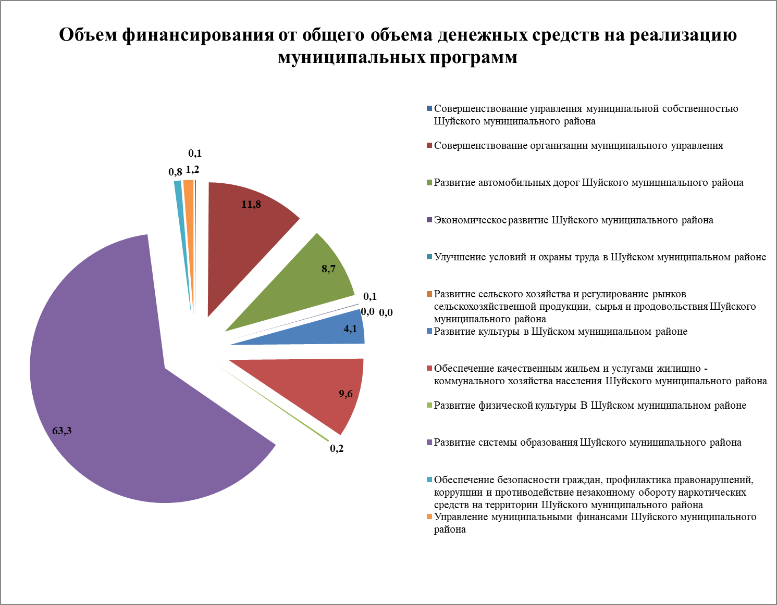

- Сведения об оценке эффективности реализации Программ за 2023 год
№ п/п | Программа | Плановые расходы  на 2023,  рублей | Кассовые расходы  за 2023,  рублей | Степень соответствия запланирован  ному уровню расходов  (CЭп) | Степень достижения планируемых значений показателей  программы (СДп) | Поправочный коэффициент (к) | Эффективность реализации программы  (ЭРп) | Предложения о целесообразности продолжения или прекращения реализации, изменений утвержденных программ
1 | «Совершенствование управления муниципальной собственностью Шуйского муниципального района» | 527 407,41 | 527 407,41 | 1 | 0,94 | 1,25 | 1,175 | Целевые показатели практически достигнуты. Финансирование программы исполнено на 100%. Программа является эффективной.
2 | «Совершенствование организации муниципального управления» | 56 192 645,82 | 54 461 543,58 | 0,97 | 0,97 | 1,25 | 1,176 | Целевые показатели практически достигнуты. Финансирование программы исполнено на 97%. Программа является эффективной.
3 | «Развитие автомобильных дорог Шуйского муниципального района» | 41 751 956,81 | 39 981 901,16 | 0,96 | 0,97 | 1,25 | 1,164 | Целевые показатели практически достигнуты. Финансирование программы исполнено на 96%. Программа является эффективной.
4 | «Экономическое развитие Шуйского муниципального района» | 458 000,00 | 261 862,00 | 0,57 | 1 | 0,75 | 0,43 | Целевые показатели достигнуты, но финансирование программы исполнено на 57% вследствие невостребованности субсидий на отдельные виды затрат, в результате чего программа является низкоэффективной.
5 | «Улучшение условий и охраны труда в Шуйском муниципальном районе» | 72 500,00 | 52 957,50 | 0,73 | 0,74 | 1,25 | 0,68 | Целевые показатели практически достигнуты. Финансирование программы исполнено на 73%. Программа является эффективной.
6 | «Развитие сельского хозяйства и регулирование рынков сельскохозяйственной продукции, сырья и продовольствия Шуйского муниципального района» | 40 000,00 | 40 000,00 | 1 | 0,97 | 1,25 | 1,21 | Целевые показатели практически достигнуты. Финансирование программы исполнено на 100%. Программа является эффективной.
7 | «Развитие культуры в Шуйском муниципальном районе» | 19 092 672,19 | 19 092 672,19 | 1 | 1 | 1,25 | 1,25 | Целевые показатели достигнуты. Финансирование программы исполнено на 100%. Программа является эффективной.
8 | Обеспечение качественным жильем и услугами жилищно-коммунального хозяйства населения Шуйского муниципального района» | 51 053 113,54 | 44 097 405,54 | 0,86 | 0,87 | 1,25 | 0,94 | Целевые показатели практически достигнуты. Финансирование программы исполнено на 86%. Программа является эффективной.
9 | «Развитие физической культуры в Шуйском муниципальном районе» | 1 479 489,00 | 987 540,00 | 0,67 | 0,99 | 0,9 | 0,6 | Целевые показатели практически достигнуты. Финансирование программы исполнено на 67% вследствие отмены некоторых массовых мероприятий, в результате чего программа является низкоэффективной.
10 | «Развитие системы образования Шуйского муниципального района» | 295 362 391,60 | 291 543 152,21 | 0,99 | 0,99 | 1,25 | 1,23 | Целевые показатели практически достигнуты. Финансирование программы исполнено на 99%. Программа является эффективной.
11 | «Обеспечение безопасности граждан, профилактика правонарушений, коррупции и противодействие незаконному обороту наркотических средств на территории Шуйского муниципального района» | 4 770 916,51 | 3 863 811,15 | 0,81 | 0,95 | 1,1 | 0,85 | Целевые показатели практически достигнуты. Финансирование программы исполнено на 81%. Программа является эффективной.
12 | «Управление муниципальными финансами Шуйского муниципального района» | 5 641 209,12 | 5 594 042,8 | 0,99 | 0,99 | 1,25 | 1,23 | Целевые показатели практически достигнуты. Финансирование программы исполнено на 99%. Программа является эффективной.
Итого: |  | 476 442 302,00 | 460 504 295,54 | 0,97 |  |  |  | Целевые показатели муниципальных программ в 2023 году выполнены практически в полном объеме. Финансирование программ исполнено на 97%  Программы являются эффективными.

